哈尔滨工业大学 计算学部
2024年秋季学期《开源软件开发实践》
Lab 2：开源软件开发协作流程

姓名 | 学号 | 联系方式
黄嘉琦 | 2022211860 | huangjiaqiyyyyyy@163.com  /18946622246

目 录

1 实验要求 1
2 实验内容1 发送pull request 1
2.1 fork项目 1
2.2 git操作命令 1
2.2.1 本地克隆 1
2.2.2 创建fix分支 2
2
2.2.3 提交、远程推送 2
2.3 代码修改 3
2.4 测试通过截图 5
3 实验内容2 接受pull request 5
4 实验内容3 github辅助工具 6
4.1 熟悉GoodFirstIssue工具 6
4.1.1什么是 GoodFirstIssue？ 6
4.1.2如何使用网站： 7
4.1.3如何让你的开源项目被 GoodFirstIssue 收录 7
4.2 安装并使用Hypercrx 7
4.3 利用OpenLeaderboard工具 9
5 小结 10

[文档全部完成之后，请更新上述区域]

实验要求
实验目标：了解和掌握基于代码托管平台的开源软件协作开发过程，掌握基于github的软件项目协作开发命令和方法，熟悉几个github中常用开源软件开发工具。

实验内容1 发送pull request

fork项目
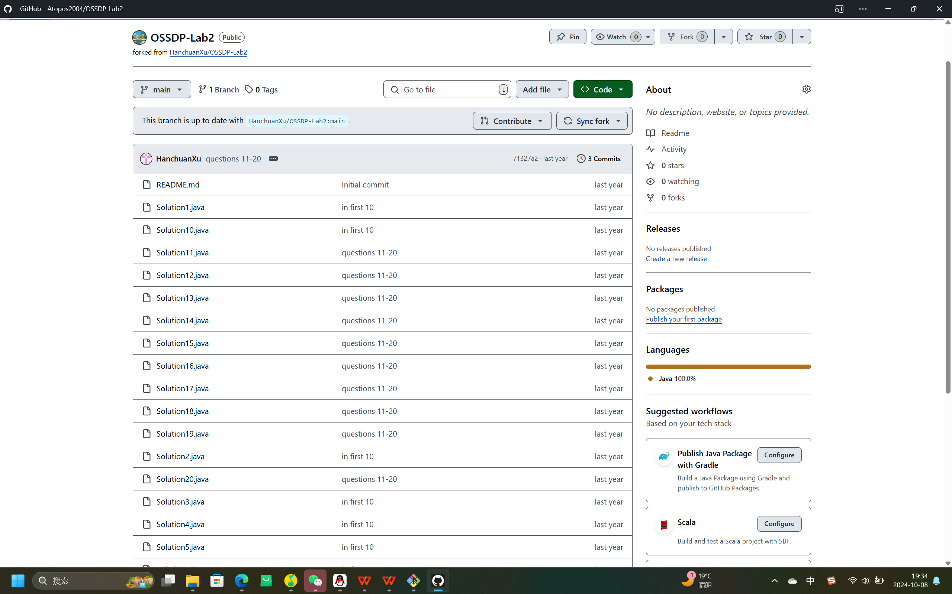

git操作命令

本地克隆
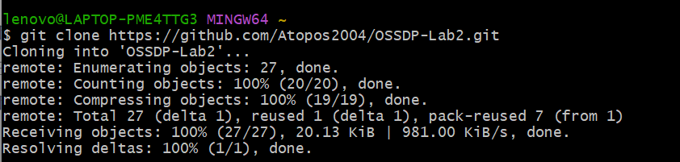

创建fix分支
在fix分支上修改所分配题目代码中的所有错误，编写测试类；

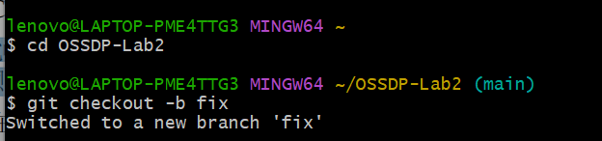

提交、远程推送

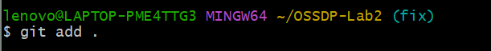
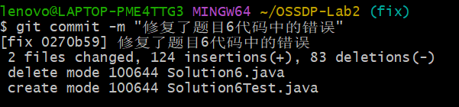
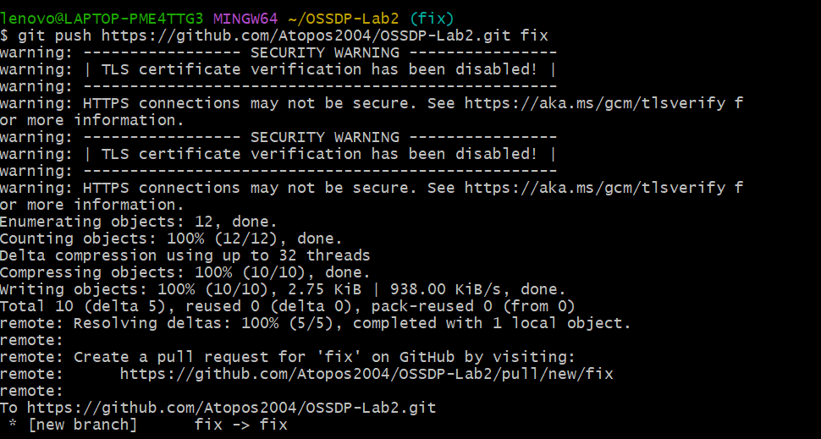

代码修改

package org.example;import java.util.ArrayList;import java.util.HashSet;import java.util.List;import java.util.Set;/*** @description:** 给你一个数组 favoriteCompanies ，其中 favoriteCompanies[i] 是第 i* 名用户收藏的公司清单（下标从 0 开始）。** 请找出不是其他任何人收藏的公司清单的子集的收藏清单，并返回该清单下标。下标需要按升序排列。**** 示例 1：** 输入：favoriteCompanies =* [["leetcode","google","facebook"],["google","microsoft"],["google","facebook"],["google"],["amazon"]]* 输出：[0,1,4]* 解释：* favoriteCompanies[2]=["google","facebook"] 是* favoriteCompanies[0]=["leetcode","google","facebook"] 的子集。* favoriteCompanies[3]=["google"] 是* favoriteCompanies[0]=["leetcode","google","facebook"] 和* favoriteCompanies[1]=["google","microsoft"] 的子集。* 其余的收藏清单均不是其他任何人收藏的公司清单的子集，因此，答案为 [0,1,4] 。* 示例 2：** 输入：favoriteCompanies =* [["leetcode","google","facebook"],["leetcode","amazon"],["facebook","google"]]* 输出：[0,1]* 解释：favoriteCompanies[2]=["facebook","google"] 是* favoriteCompanies[0]=["leetcode","google","facebook"]* 的子集，因此，答案为 [0,1] 。* 示例 3：** 输入：favoriteCompanies =* [["leetcode"],["google"],["facebook"],["amazon"]]* 输出：[0,1,2,3]*** 提示：** 1 <= favoriteCompanies.length <= 100* 1 <= favoriteCompanies[i].length <= 500* 1 <= favoriteCompanies[i][j].length <= 20* favoriteCompanies[i] 中的所有字符串 各不相同 。* 用户收藏的公司清单也 各不相同 ，也就是说，即便我们按字母顺序排序每个清单， favoriteCompanies[i] !=* favoriteCompanies[j] 仍然成立。* 所有字符串仅包含小写英文字母。**/public class Solution6 { public List<Integer> peopleIndexes(List<List<String>> favoriteCompanies) { int n = favoriteCompanies.size(); List<Integer> ans = new ArrayList<>(); for (int i = 0; i < n; ++i) { boolean isSubset = false; for (int j = 0; j < n; ++j) { if (i == j) continue; if (isSubsetOf(favoriteCompanies.get(i), favoriteCompanies.get(j))) { isSubset = true; break; } } if (!isSubset) { ans.add(i); } } return ans; } private boolean isSubsetOf(List<String> a, List<String> b) { // 检查 a 是否是 b 的子集 Set<String> setA = new HashSet<>(a); Set<String> setB = new HashSet<>(b); return setB.containsAll(setA); }} 测试通过截图
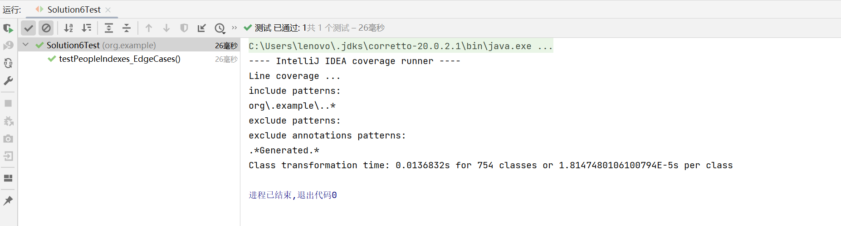
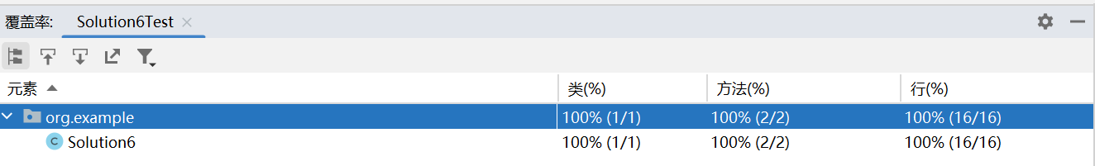

实验内容2 接受pull request
更改地方：
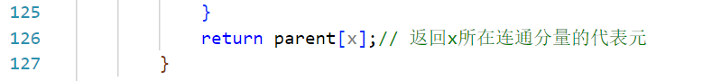
交互截图：
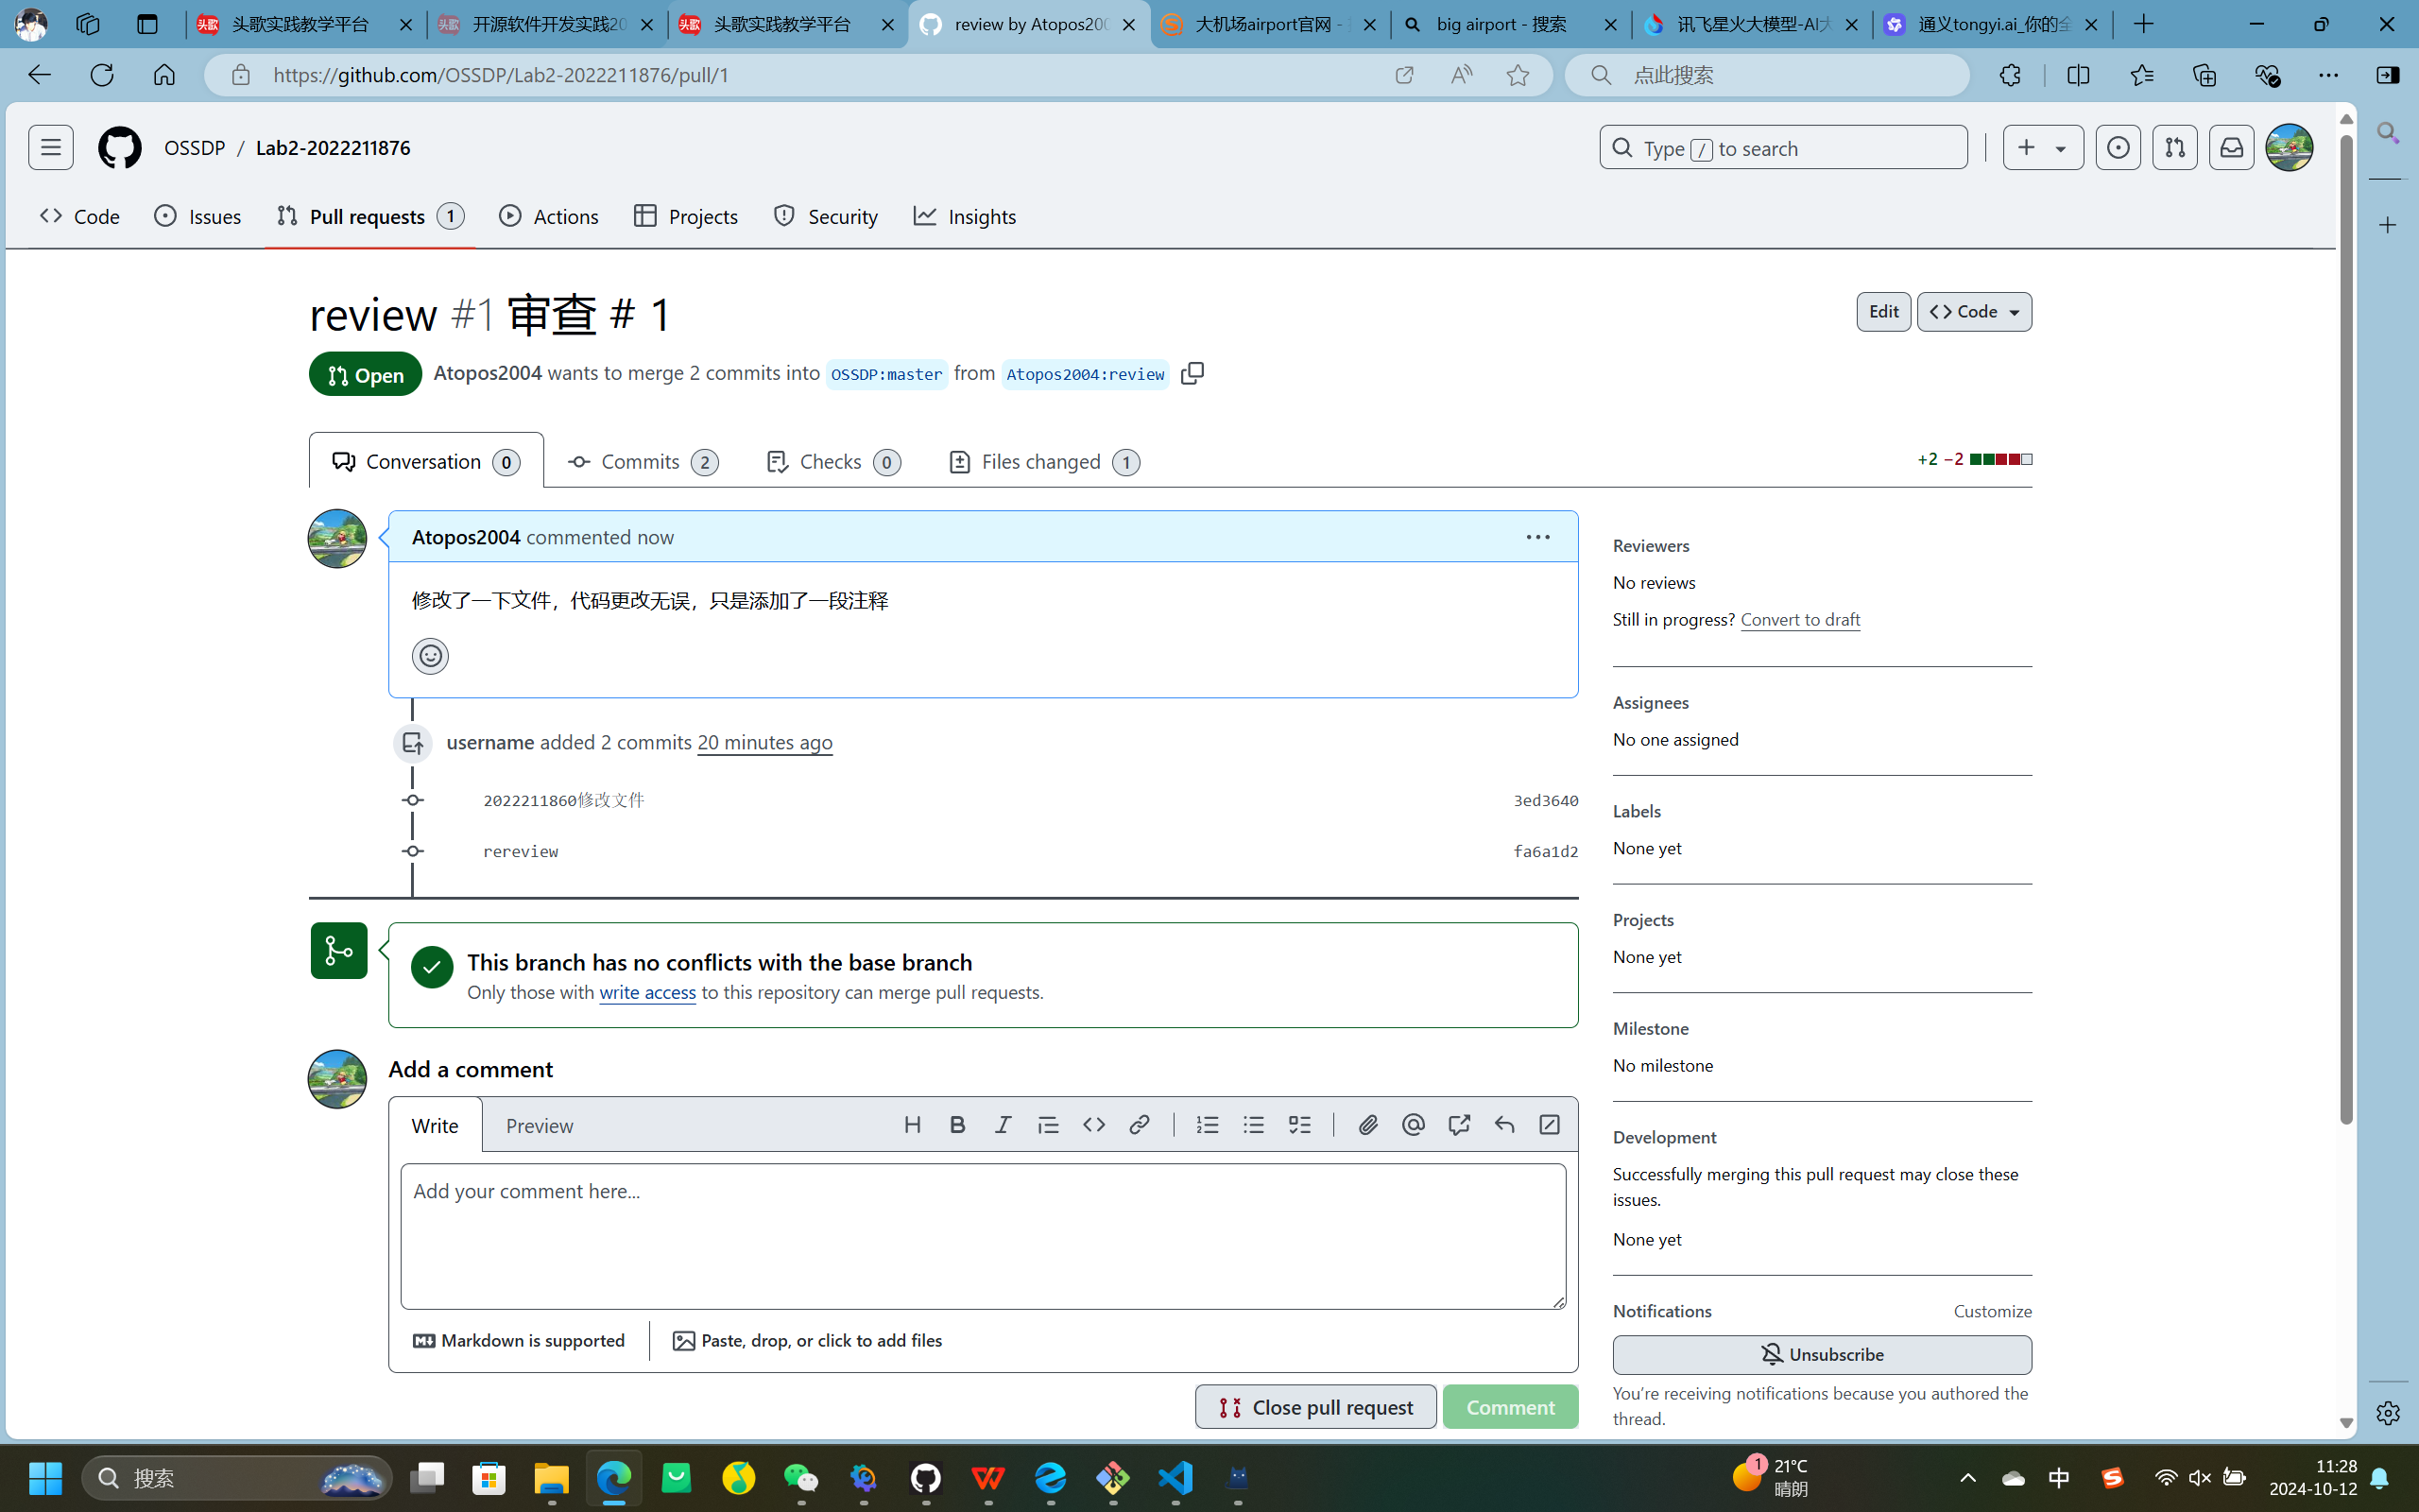
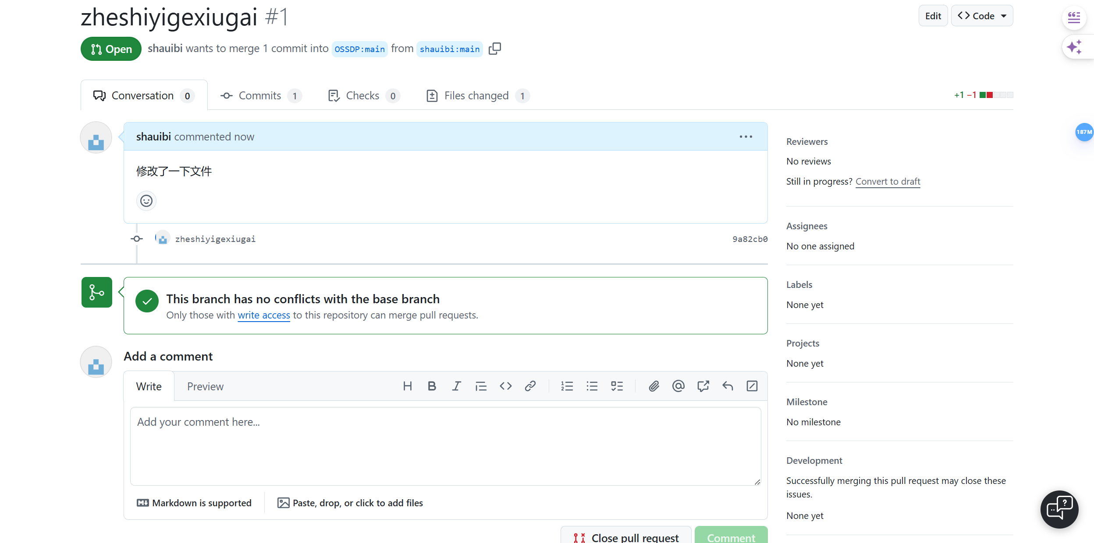

实验内容3 github辅助工具

熟悉GoodFirstIssue工具

4.1.1什么是 GoodFirstIssue？
GoodFirstIssue 是一个旨在帮助新手贡献者找到合适的第一个开源项目贡献机会的工具。它从流行的开源项目中筛选出易于上手的问题（Issues），并提供了一个用户友好的界面来浏览这些问题。

4.1.2如何使用网站：
1.打开浏览器并导航到 GoodFirstIssue。
2.按语言筛选：
在首页，你可以看到不同编程语言的分类。点击你感兴趣的编程语言，例如 Python、JavaScript 等，以查看相关的项目和问题。
3.查看项目列表：
每个语言类别下会列出多个项目，每个项目旁边会显示当前可用的好第一个问题的数量。
4.选择项目：
点击你感兴趣的项目，进入项目的详细页面。在这里，你可以看到具体的 Issues 列表。
5.查看具体问题：
点击具体的 Issue 标题，可以跳转到 GitHub 上对应的 Issue 页面，查看详细信息和讨论。

4.1.3如何让你的开源项目被 GoodFirstIssue 收录
1.添加标签
在你的项目中，为适合新手的问题添加特定的标签。常用的标签包括 good first issue、beginner-friendly、help wanted 等。
- 提交项目到 GoodFirstIssue
- 访问 GoodFirstIssue 网站
- 打开浏览器并导航到 GoodFirstIssue。
- 点击 "Add your project"：
- 填写项目信息：
Project Name: 你的项目名称。
Project URL: 你的项目在 GitHub 上的 URL。
Language: 项目的主要编程语言。
Description: 项目的简短描述。
Tags: 项目使用的标签，如 good first issue、beginner-friendly 等。
- 完成表单后，点击提交按钮。GoodFirstIssue 团队会对你的项目进行审核，如果符合要求，你的项目将会被收录。

安装并使用Hypercrx
访问此网站https://github.com/hypertrons/hypertrons-crx
安装Hypercrx插件
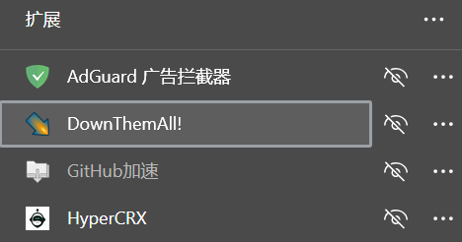
找到某个star在100+的项目：https://github.com/tensorflow/tensorflow
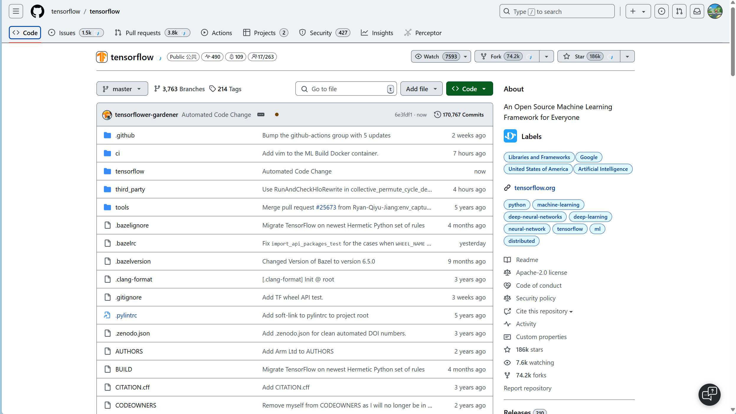
给出利用插件查询项目状态的截图。例如下图：
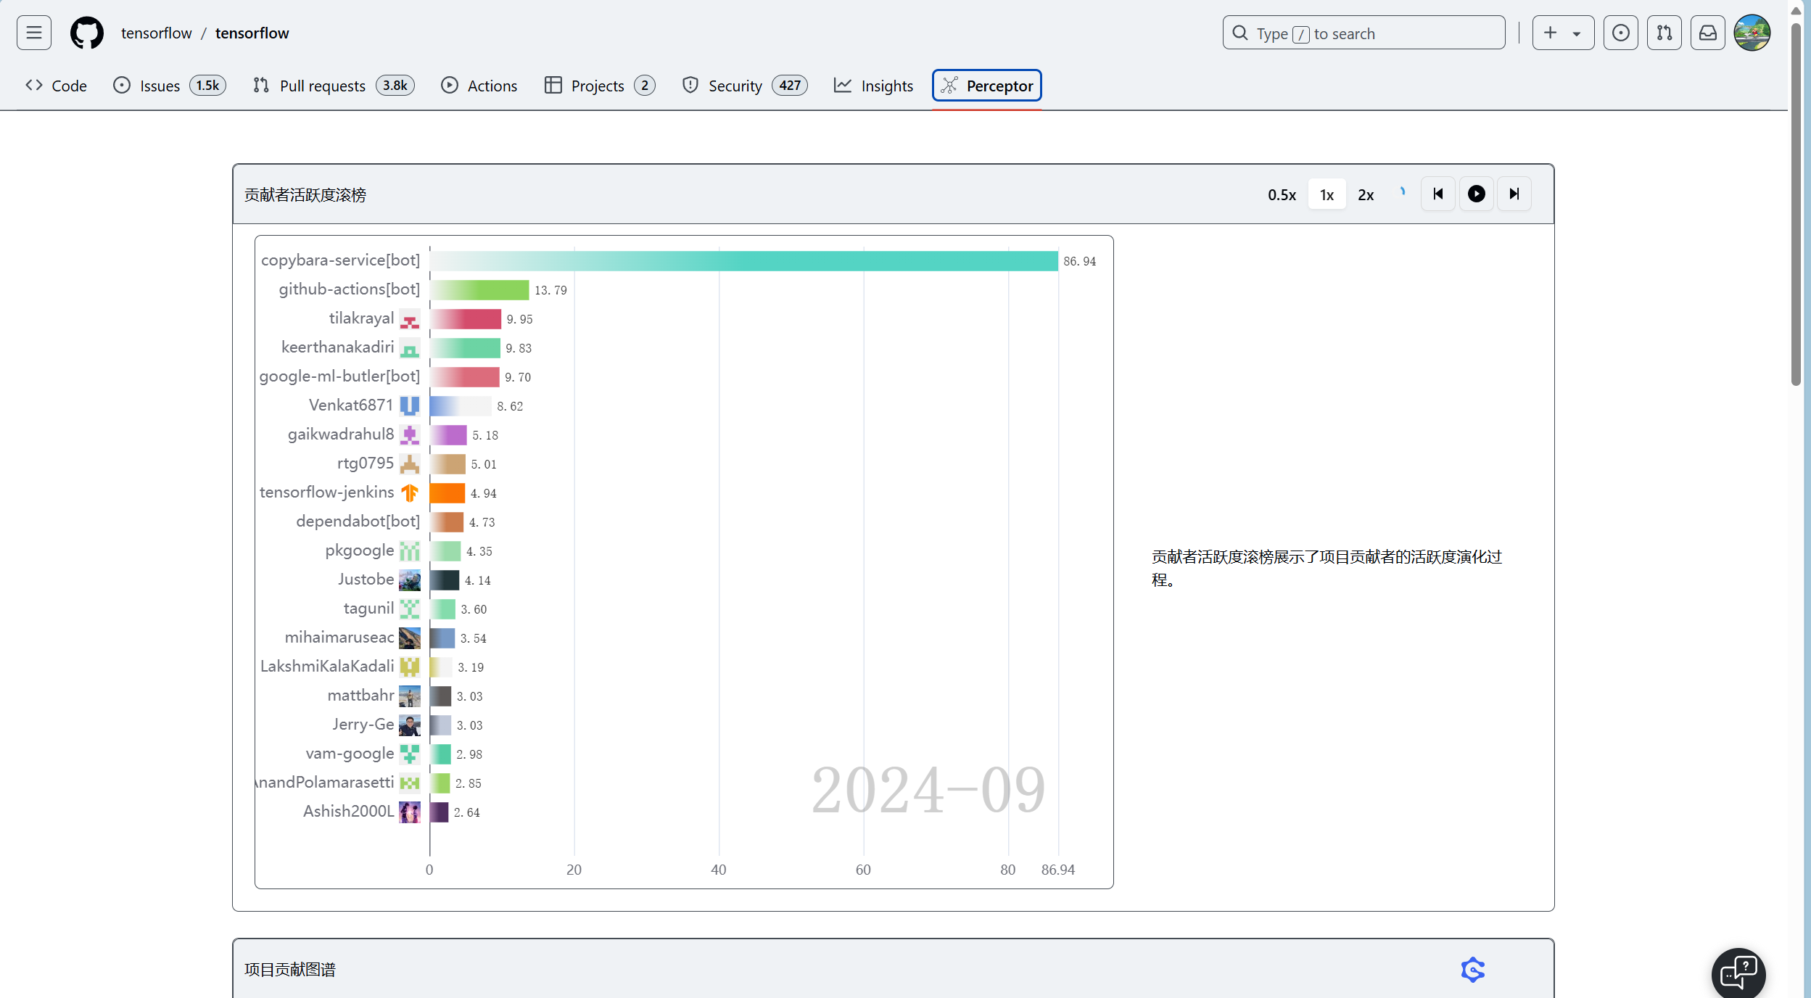
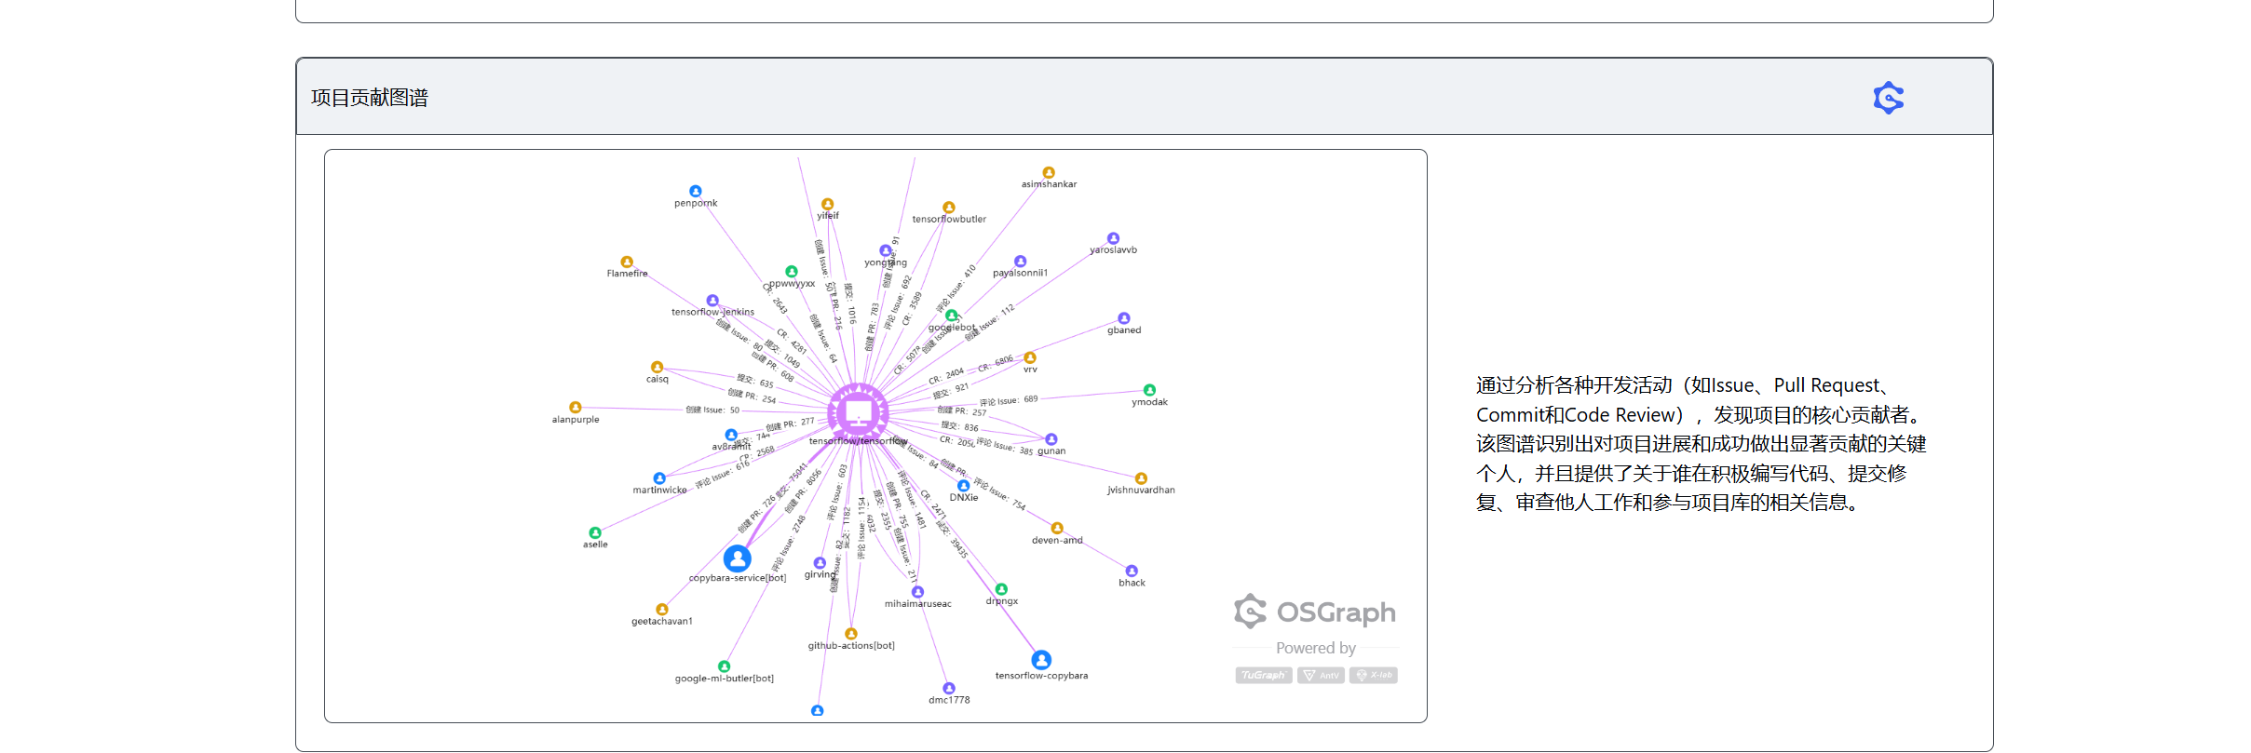
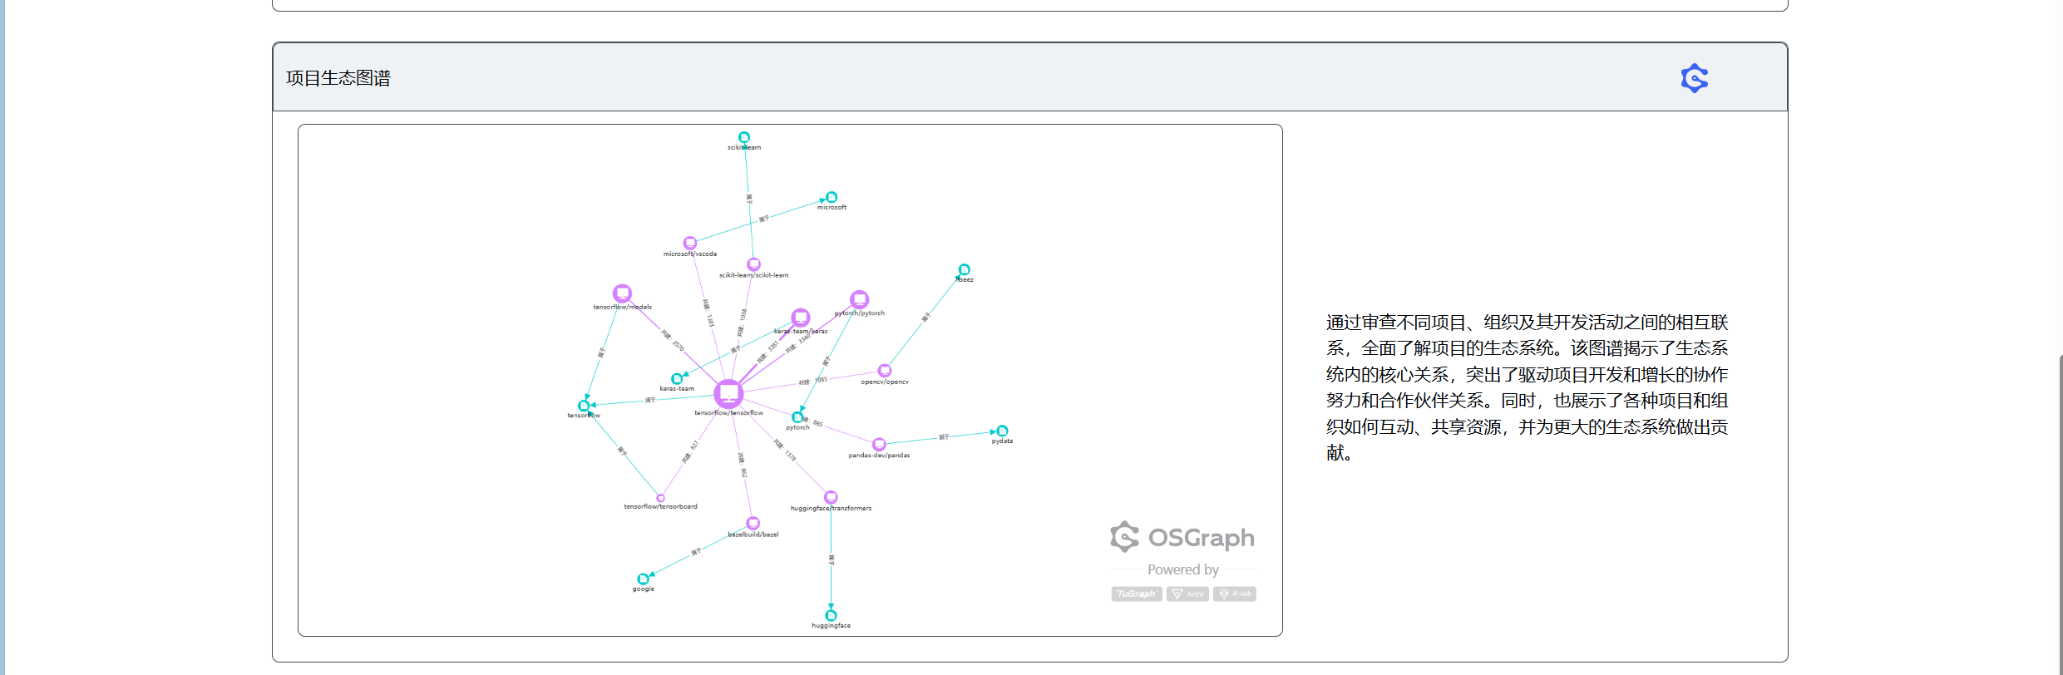

利用OpenLeaderboard工具
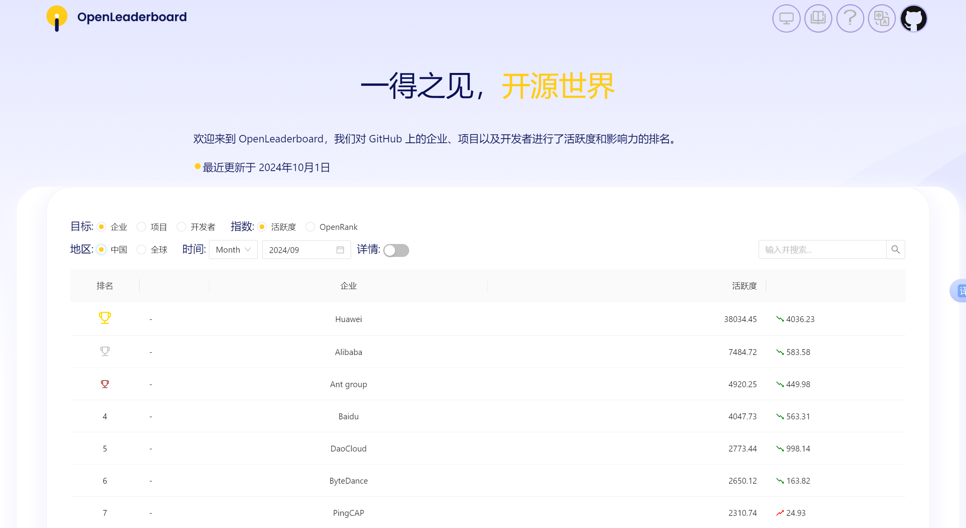
表 1利用OpenLeaderboard工具了解github上开源项目的统计情况
在探索GitHub上开源项目的统计情况时，OpenLeaderboard工具提供了一个全面的视角。通过阅读实验手册中指定的三篇文章，我们可以深入了解开源项目的活跃度、影响力指标以及价值流网络的含义。
首先，活跃度指标是衡量项目健康和持续发展的关键，它包括提交频率、贡献者数量、问题处理速度等多个维度。
其次，影响力指标则反映了项目在技术生态中的地位，如Star数、Fork数、Watch数等都是衡量项目受欢迎程度的重要指标。
最后，价值流网络的分析帮助我们理解项目的贡献和影响，通过识别流程中的瓶颈和低效环节，我们可以更有效地推动项目的发展。
而OpenRank的计算原理则是基于这些指标的综合评估，通过数据收集、权重分配、标准化处理等步骤，最终生成一个综合评分，为GitHub上的开源项目提供一个客观的排名。这种多维度的评估方法不仅有助于用户快速了解项目的整体状况，还能促进社区的健康发展。

小结
通过本次实验，我深入了解并掌握了基于代码托管平台的开源软件协作开发过程。在实验内容1中，我学会了如何 Fork 项目、使用 Git 命令进行本地克隆、创建分支、修改代码、编写测试用例，并将更改推送到远程仓库。在这个过程中，我不仅熟悉了 Git 的基本操作，还了解了 Pull Request 的创建和提交流程。
在实验内容2中，我学习了如何接受 Pull Request 并进行代码评审。这让我理解了开源项目中代码审查的重要性，以及如何与贡献者进行有效的沟通和协作。
此外，我还熟悉了一些常用的 GitHub 辅助工具，如 GoodFirstIssue 和 Hypercrx。GoodFirstIssue 工具帮助我找到了适合新手参与的开源项目问题，而 Hypercrx 插件则提供了便捷的方式来查询项目的状态。通过利用这些工具，我能够更高效地参与到开源项目中。
总的来说，这次实验不仅提升了我的技术技能，还增强了我对开源社区的理解和参与度。我相信这些经验和技能将在未来的开源项目开发中发挥重要作用。

